Git hub用途

* Create and use a repository
* Start and manage a new branch
* Make changes to a file and push them to GitHub as commits
* Open and merge a pull request

git hub搜索关键词：awesome

git hub 下载代码：

打开项目之后 找到clone or download这一项

1 直接有一个download zip这个直接点击下载

2 可以复制它的http地址 来下载

3

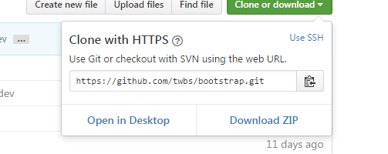

可以复制这个信息，然后用本地git 命令

git clone +* 实现

4 其他

**git hub提交**

**1 自己项目：**

git clone一个自己的项目

修改 ，然后git gui添加注释

git push origin master即可修改

自己项目在setting ->collaborators->添加合作者 对方即可push代码

**2 他人项目**

<http://blog.csdn.net/pipisorry/article/details/45532883>

先要fork到自己账户下，修改完毕 提交到自己的复制下

然后pull request 这个申请的意思就是提醒git hub的拥有者可以把你的修改拉到主分之

至于要不要合并你的修改 就看owner了

**Github信息集合:**

<https://github.com/futurice/android-best-practices>

<https://github.com/Juude/awesome-android-performance>

<https://github.com/wasabeef/awesome-android-ui>

<https://github.com/tangqi92/Android-Tips>

<https://github.com/jobbole/awesome-android-cn>

<https://github.com/JStumpp/awesome-android>

<https://github.com/snowdream/awesome-android>

<https://github.com/Trinea/android-open-project>

<https://github.com/akullpp/awesome-java>

<https://github.com/android-cn>

搜索网站：

<http://android-arsenal.com/>

<https://android-libs.com/>

重要关键字：awesome

另外刚才忘了讲到follow最新android开发资讯：

<http://androidweekly.net/>

<http://www.androidweekly.cn/>

也可以百度搜索：android 关注 日报，会有一些推荐